Inleiding
Op dinsdag 11 oktober 2022 vieren scholen, organisaties en bedrijven in heel Nederland de Dag van de Duitse taal. Sinds 2012 roept de Actiegroep Duits elk jaar deze dag uit om het belang van de Duitse taal voor Nederland te benadrukken. Het thema van dit jaar is ‘Reisen’. In deze opdracht komen jullie meer te weten over Duitsland, Oostenrijk en Zwitserland als reisbestemming.

Reisen nach Deutschland, nach Österreich und in die Schweiz
Im Jahr 2022 haben 33% der Niederländer Urlaub* in Deutschland gemacht. Noch einmal 10% waren in Österreich und 3% in der Schweiz. Deutschsprachige Länder sind schon seit Jahren ein beliebtes Urlaubsziel*.

Quelle: https://www.nritmedia.nl/kennisbank
* der Urlaub = de vakantie
* das Urlaubsziel = de vakantiebestemming

1 Welche Orte und Regionen kennt ihr?
Besprecht in der Klasse und ergänzt gemeinsam die Tabelle auf Deutsch:
Welche Orte und Regionen in Deutschland, Österreich und der Schweiz kennt ihr? Und was kann man dort machen?

Ort/Region | Aktivität
Beispiel: Nordsee (D) | schwimmen, wandern, Fahrrad fahren

2 Was ist was?
Du siehst sechs Fotos von bekannten Urlaubszielen. Wie heißen sie? Verbinde das Foto mit dem richtigen Namen. Suche im Internet, wenn du Hilfe brauchst.

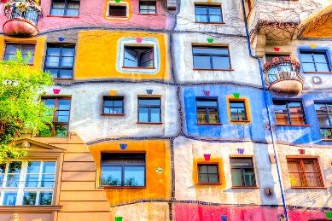 |  | Seebrücke in Selin
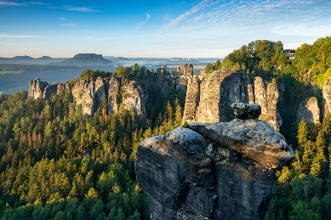 |  | Elbsandsteingebirge
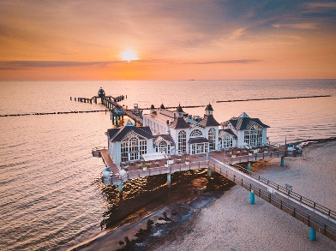 |  | Fernsehturm in Berlin
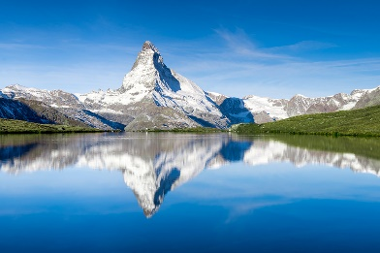 |  | Oktoberfest in München
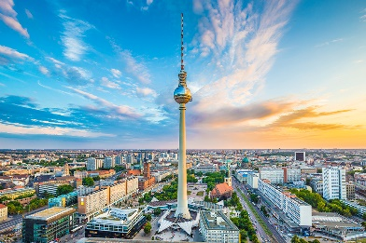 |  | Matterhorn in der Schweiz
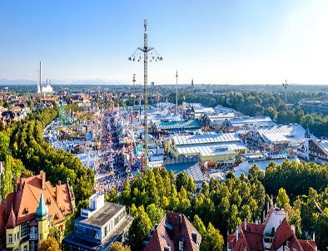 |  | Hundertwasserhaus in Wien

3 Bist du neugierig geworden?
In Deutschland, Österreich und der Schweiz gibt es noch viel mehr zu sehen. Arbeitet zu zweit. Wählt zwei Sehenswürdigkeiten* aus. Sucht im Internet nach den Antworten und ergänzt die Tabelle:

* Sehenswürdigkeiten = bezienswaardigheden

Speicherstadt | Sankt Anton | Bodensee | Zugspitze | Schloss Sanssouci
Luzern | Karl’s Erdbeerhof | Gollenstein | Lüneburger Heide | Heide-Park Soltau
Haithabu | Quedlinburg | Europa-Park Rust | Hallstatt | Bergpark Kassel

 | 1 _________________ | 2 _________________
1. Wo liegt es? (Land + Lage/Windrichtung)
2. Was ist es?
(Stadt, Museum, Park ...)

3. Was kann man machen? (Aktivitäten)
4. Möchtest du es besuchen?
(Ja/Nein, warum?)

5. Foto

